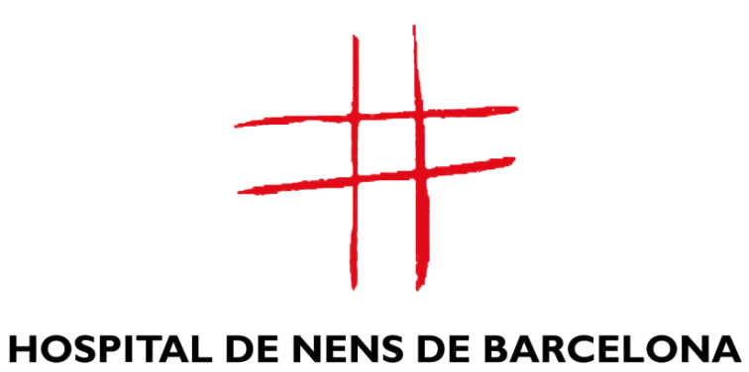
ESCUELA DE PADRES

PROGRAMACIÓN 1r TRIMESTRE CURSO 2011-12

SIGNOS CLÍNICOS Y ENFERMEDADES FRECUENTES EN PEDIATRÍA
Sábado 5 de noviembre
Lugar: Servicio de Pediatría (consultas externas)
Hora: 10 h 30’
Hablaremos de fiebre, diarrea, tos... ¿Que hacer ante estas situaciones? No nos olvidaremos de la bronquiolitis, bronquitis y asma. ¿Cuales son las diferencias? ¿Cuando hay que acudir a un Servicio de urgencias? ....

Inscripción gratuita, confirmar asistencia al correo electrónico: escoladepares@hospitaldenens.com
(hacer constar nombre y apellidos), al teléfono 692 178 981 laborables de 10-13 o en recepción del Servicio de Pediatría
Plazas limitadas
ESCUELA DE PADRES

CHARLAS POSTPARTO:
- Jueves 3 de noviembre
“Alimentación durante el 1er año de vida: Lactancia materna/artificial
Introducción de los alimentos”
- Jueves 1 de diciembre
“Desarrollo psicomotriz del niño/a en el primer año de vida.
El juego”
Lugar: Aula del Hospital (subterráneo del Servicio de Odontopediatría)
Hora: de 10 h 30’ a 12 h.

Inscripción gratuita, confirmar asistencia al correo electrónico: escoladepares@hospitaldenens.com
(hacer constar nombre y apellidos), al teléfono 692 178 981 laborables de 10-13 o en recepción del Servicio de Pediatría
Plazas limitadas

